فطر عيش الغراب

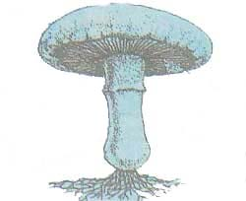
تركيب فطر عيش الغراب
القلنسوة
صفائح خيشومية
حامل بوغي ( العنق)
2- الجسم الثمري
خيوط فطرية مقسمة إلى خلايا بكل منها نواتين
1- الجسم الخضري

دورة حياة فطر عيش الغراب

